浅谈中国建筑影壁艺术在现代人居环境中的应用

摘 要：在对影壁进行介绍的基础上，论述它的起源来历，分类以及在空间组织方面的过渡、转折、导引等的作用，分析了它所蕴涵的文化意蕴，以及现今人居环境中的发展和应用，以启迪人们对其古今建筑因素的更多思考。
关键词：影壁；艺术；人居环境应用；

影壁是设立在院落大门的里面或者外面的一面墙壁，它面对大门，起到屏障的作用。“影壁”二字由“隐避”二字变化而来，在门内为“隐”，在门外为“避”，后来统称为“影壁”。影壁又称萧墙(古代有“祸起萧墙”之说，就是藏于内部潜在的祸害)，南方人多称为照壁、照墙。据近年考古学家发现，中国在陕西省的西周一建筑遗址中，有一座影壁残迹，东西长240 cm，残高20 cm，这是中国至今发现的最早的影壁，而汉画像石上亦有影壁形象，说明影壁历史久远，久传不衰。民间有“没有照壁不成住处”的说法，一定程度上说明了住宅与影壁的关系，而影壁也是古代建筑不可缺少的组成部分。
一、影壁的起源
（一）民俗心理
影壁在民间说法不一，受风水学的影响，有人认为影壁能够升聚院内人气，阻挡院外的鬼邪之气。所以院门设置影壁可以挡住它们的伤害。每一种事物的存在其实自有它存在的道理，影壁也不例外。院落，尤其是四合院，本身的结构组成就有一种私密性、防御性的理念包含在内。大门敞开时，门外的人能通过大门看到院内人们的活动。从行为学上讲，人们在他人或外人的注视下或偷窥时会产生警惕、紧张、不舒服的感觉。于是影壁发挥了自身的作用，那就是遮挡住外人的视线，即使大门敞开，外人也看不到宅内，是人们心理产生隐而安的心理状态。影壁还可以烘托气氛，增加住宅气势，影壁与大门有互相陪衬，互相烘托，形成建筑物的第一道空间，并使人产生空间变换的感觉。它虽然是一座墙壁，但由于设计巧妙，施工精细，在四合院入口处起着烘云托月、画龙点睛的作用。
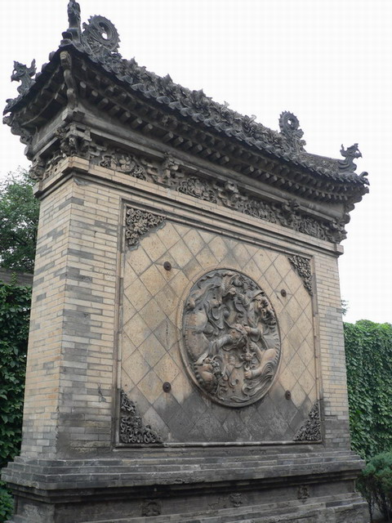
图1王家大院的影壁
（二）地理环境
影壁的出现与地理气候密切相关，在北方冬季风大寒冷，在大门内或外设置影壁就起到了阻挡寒冷北风的长驱直入，这好比现代建筑加设了双层门。
二、影壁的分类
（一）按其影壁与大门的位置关系分类
1.门外影壁
门外影壁是指位于大门之外，并隔开一定距离，往往用于较大规模(等级)的建筑群。它和大门左右的建筑组成了门前广场，增添了建筑群的气势。而在一些规模较小的民宅类大门前也有这种影壁，则多是从风水、风俗、实用功能上所需而建。
2.门内影壁
门内影壁是指位于大门内侧的影壁。有的正对大门独立设置，形成双向入口(大门居中)；有的借助厢房山墙，形成唯一入口(大门侧开)。通过此空间的组织，界定了内外，增添了层次，引导了秩序，彰显了传统建筑中蕴含的丰富文化内涵。
3.门侧影壁
门侧影壁指位于大门一侧或两侧的影壁，以增添大门的气势，具有很重要的装饰作用。在装饰入口的同时，也显示着主人家的身份，渲染着入口的气氛。
(二）按其建筑形式分类
1.“一”字形影壁。
呈“一”字形，大门内的一字影壁独立于厢房山墙或隔墙之外的称为独立影壁。在厢房的山墙上直接砌出小墙帽并做出影壁形状，使影壁与山墙连为一体，则称为座山影壁或跨山墙影壁。一字影壁较多建在官宅或富商门前。
2. 梯型影壁，即雁翅影壁。
一般位于大门外部，正对院落大门，形状如似鸟儿展翅在飞，故名雁翅影壁。 这种影壁或单独立于对面宅院墙壁之外，或倚砌于对面宅院墙壁。雁翅影壁多建在衙门、府策、豪宅门前。
3.“八”字形影壁，即反八字形影壁或撇山影壁。
北京四合院中还有一种影壁，位于大门外的东西两侧，平面呈八字形，大门两侧的影壁墙上雕刻对称的图案和砖雕，称作“反八字影壁”或“撇山影壁”，宅门显得更加深邃、开阔、富丽，增强了门前广场的凝聚力。^{[4]}
(三）按照影壁的建造材料分类
按其建筑材料科分为砖影壁、琉璃影壁、木影壁和石影壁等几种类型。四合院宅门的影壁，绝大部分为砖料砌成。陕西关中农村院内建造的影壁，有的土坯砌心边镶青砖，也有全砖砌的；还有以石为基，以青砖砌成。
三、影壁的造型和装饰
(一）影壁的造型
影壁的造型和中国传统单体建筑一样，一般分为壁顶、壁身、壁座三个部分。
壁顶部分和房屋的顶部一样，一作为墙体上面的结束，二是伸出檐口可以保护影壁。它也经常采用建筑屋顶的作法，例如庑殿、歇山、悬山、硬山等几种形式，顶上铺设筒瓦，中央有屋脊，正脊两端有正吻，垂脊前端有小兽，四角一样有连翘，具有屋顶一样的各种部件与装饰。
壁身是主要部分，是影壁进行装饰的主要部位。装饰的题材和内容较为广泛，而且与建筑的内容密切相关，有植物花卉和各种兽纹，也有的为吉词颂言。其花纹图案多种多样，也有在其上刻浮雕的，还有仿照名人墨字装饰的，但大多是写个“福”字，当地人叫做“福照壁”。
壁座是整座影壁的基座，它多采用须弥座或者其他的变异形式。
(二）影壁的装饰
影壁的装饰经过长期的发展形成了一定的格局。从布局来看，多集中在壁身的中心和四个角上。中心称“盒子”，四角称“岔角”。
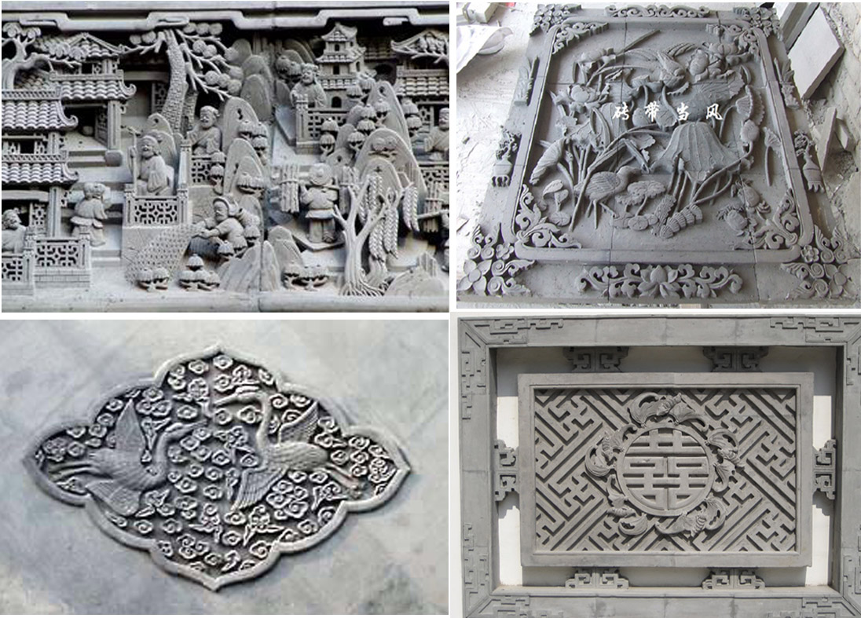

图2影壁的装饰图案

从装饰的内容来看，有各种寓意吉祥的神话故事、动植物花卉以及汉字符号等。民间影壁的图案形式丰富多彩，内容也兼收并蓄，装饰中常常出现道、佛、儒三教内容并存的现象。而像象征君子品质的梅、兰、竹、菊等装饰则是儒家思想的体现，在民间丰富的砖雕图案中，包含着人们朴素的生活观念，和健康乐观的精神追求。
从装饰的色彩、材质上来看，皇家贵族多用彩色琉璃表现一种溢金流彩、富丽堂皇的形象，如九龙壁；寺庙类建筑多用灰黑的砖瓦建造，中心再添上色彩而成，如普化寺；而大量民宅多用清一色的灰砖外加白灰抹面而成，如乔家大院，王家大院等。
四、影壁的作用
（一)体现古代等级制度
在古代建筑群体的大小不同，建筑的主人身份不同和门的大小不同，影壁的设计、宽窄、高低和上面的纹饰颇有讲究，即遵循封建社会严格的等级制度，是彰显主人身份的最直观的标志之一。
(二)反映地方文化底蕴
影壁是人们进入大门的第一道景观，也是吉祥图案最集中的地方。人们把对美好生活的向往体现和寄托在这些雕刻的吉祥图案形式上。
（三）组织建筑空间
影壁不是根据建筑功能，也不是根据结构需要产生的，通过影壁诱导视线与思想的流动，隔而不断，既完成了室内向室外的过渡，又符合住宅隐密性需求，可增强建筑的力度感与厚度感，成为建筑实体对外扩张的一部分，同现代建筑的“流动空间”的表现效果相一致。
1. 序言 影壁在整个序列的组合中，主体起着“引”的作用，“起”的效果。五台山龙泉寺位于九龙岗山腰，要进入其内，必先行一段山路才能到达。远远地就能望见一座影壁，不自觉中被它吸引，快步行至其前，寺庙的人口豁然而现。在此，影壁就成为视觉上的“吸引点”、空间序列上的“起点”,起意明确，形象鲜明。
2. 过渡 大门与影壁相对，人们到达建筑时首先望见的就是影壁，增加了空间意味和视觉层次，空间转换、视觉更替，“欲扬先抑”之后人们才会备感内部空间的宽敞和舒适。它曲折婉转地联系着内与外，使整个空间序列转折、变化、联系。
3. 气氛 影壁给了人们一个祝福祈愿的表达方式，给了人们一个美好和谐的生活氛围，还有的和其他建筑组成门前广场，加强建筑群的气势作用。
4. 藏景 中国传统文化重视礼仪，讲究含蓄内敛，有一种“藏”的精神。体现在住宅文化上，“影壁”就是一个生动写照，不但使外人不能直接看到宅内人的活动，而且通过影壁在门前形成了一个过渡性的空间，为来客指引了方向，也给主人一种领域感。
五、影壁艺术在现代人居环境中的应用
（一)在室内环境中的应用
随着社会的发展，城市用地紧张，自然不可能大量兴建独门独户的四合院，代之的是一个有一个单元式的住宅小区。影壁化身为现代建筑室内空间中的玄关，配上一块细致的木雕，一幅绚丽的蜡染，同样发挥着不可或缺的作用。
1. 影壁从室外发展到室内，材料由传统常见的砖木石，发展到各式玻璃(雕塑玻璃、磨砂玻璃、彩绘玻璃、镶嵌玻璃等)，玻璃砖，镜屏，不锈钢，花岗岩，塑胶饰面以及壁毯、壁纸等等。
2. 形式更是由原来的实物墙变成一种或实或虚的隔断，可分为以下几种形式。
全隔断式：如玻璃通透式,是以大屏玻璃作装饰遮隔，或在夹板贴面旁嵌饰喷砂玻璃、压花玻璃等通透的材料，既可以分隔大空间，又能保持整体空间的完整性。
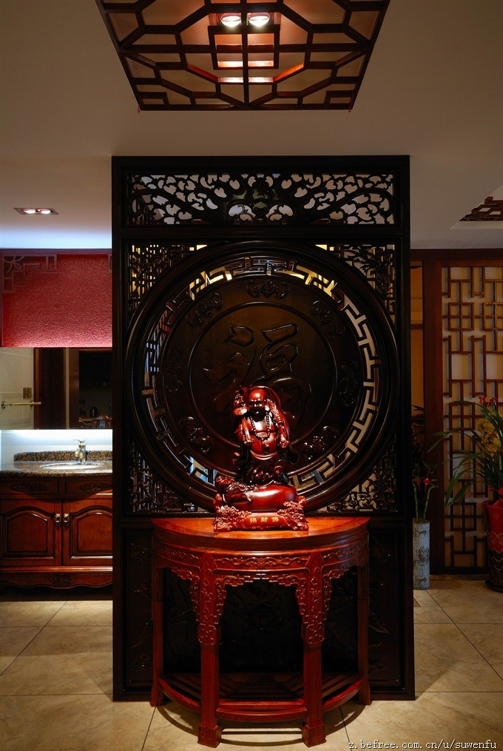

图3中式风格玄关设计

半隔断式：如低柜隔断,即以低形矮台来限定空间，以低柜式成型家具的形式做隔断体，既可储放物品，又起到划分空间的功能;格栅式,主要是以带有不同花格图案的透空木格栅屏作隔断，既有古朴雅致的风韵，又能产生通透与隐隔的互补作用; 柜架式,就是半柜半架式。柜架的形式采用上部为通透格架作装饰，下部为柜体；或以左右对称形式设置柜件，中部通透等形式；或用不规则手段，虚实互相融和，以镜面、挑空和贯通等多种艺术形式进行综合设计，以达到美化与实用并举的目的。
3.影壁的传统封建等级思想则随着时代社会的发展而消失殆尽。而它的功能除了传统的视觉屏障作用还加强了使用功能和保温作用。
它对户外的视线产生了一定的视觉屏障，不至于开门见厅，让人们一进门就对客厅的情形一览无余。它注重人们户内行为的私密性及隐蔽性，保证了厅内的安全性和距离感，使人们出门入户过程更加有序。这和传统影壁的最初作用如出一辙。在使用功能上，可以用来作为简单地接待客人、换衣、换鞋、搁包的地方。它在北方地区可形成一个温差保护区，避免冬天寒风在开门时和平时通过缝隙直接入室。
（二)在小区绿化环境中的应用
影壁艺术在现代小区绿化中有了更灵活的发展，类似影壁的墙体运用起来更为自由广泛：黑瓦白墙前立一石笋，培几株翠竹；更有的在中心“盒子”的地方挖成空洞—— 借景窗，起到引景借景框景的作用。
引景如围墙上一排漏窗，人们观窗内之景，便欲入园游赏，于是沿墙找到大门而入。借景如花墙下的月洞，透露着隔院的水榭，使得景色美不胜收。框景将景框在“镜框”中，如同一幅画，或透过圆形的门，或透过各式各样的窗，在林木掩映之下，形成一幅美丽的画。
位置不具有古代影壁的确定性，随景色的变化而变化，是为造景的需要而变。而形式则延续了古代影壁，除了原有的，发展的则更为灵活多变，引景漏窗，框景门等等。材料则是多种多样，除却原有的琉璃砖石木材，有全砖雕，石雕水泥，有用彩色小瓷片拼贴的，在北京圆明园里还见过一座完全用绿植鲜花拼摆的九龙壁，和周围的景色相映相称，融为一体。造型和装饰由于平面设计的发展变化的更是多种多样，抽象的几何图形，象形文字等。
灵活的应用，巧妙的构思，影壁艺术在不断演绎中变得愈来愈实用而多样。
总结
中国建筑中的影壁艺术源远流长，随着时代的发展而发展，在建筑空间中发挥着不可或缺的作用。它具有艺术和功能的双重属性，不仅反映了古代等级封建思想，同时也发挥着视觉屏障，保温等功能上的作用，对于研究中国建筑空间有着重要的见证。随着社会的发展，影壁化身为园林的借景漏景窗，居室中的玄关，并作为建筑空间中的一个元素将继续发展。

参 考 文 献
[1] 楼庆西．中国小品建筑十讲[M]．北京：生活、读书．新知三联书社，2004.
[2] 马炳坚．北京四合院[M]．天津：天津大学出版社，1999．
[3] 宋昆．平遥古城与民居[M]．天津：天津大学出版社，2000．11．
[4] 楼庆西.中国古建筑二十讲[M]．北京：生活．读书．新知三联书社，2004.
[5] 李敏．荆楚地区传统民居的象征文化初探[J]．山西建筑

作者简介：韩元（1988—），男，山东枣庄，中国矿业大学艺术与设计学院硕士研究生， E-mail:495645241@qq.com. Tel:15152140608

